DANS CE CADRE | Académie : Session : Septembre 2015
DANS CE CADRE | Examen : Baccalauréat Professionnel Systèmes Électroniques Numériques Série :
DANS CE CADRE | Spécialité/option : Électronique industrielle embarquée Repère de l’épreuve : E2
DANS CE CADRE | Épreuve/sous épreuve : Analyse d’un système électronique
DANS CE CADRE | NOM :
DANS CE CADRE | (en majuscule, suivi s’il y a lieu, du nom d’épouse)  Prénoms : | N° du candidat
DANS CE CADRE | Né(e) le : | (le numéro est celui qui figure sur la convocation ou liste d’appel)
NE RIEN ÉCRIRE | Appréciation du correcteur  Note :
Il est interdit aux candidats de signer leur composition ou d'y mettre un signe quelconque pouvant indiquer sa provenance.

Baccalauréat Professionnel
SYSTÈMES ÉLECTRONIQUES NUMÉRIQUES

Champ professionnel : Électronique industrielle embarquée

ÉPREUVEE2

ANALYSE D’UN SYSTÈME ÉLECTRONIQUE

Durée 4 heures – coefficient 5
Notes à l’attention du candidat :

- le sujet comporte 3 parties différentes ;
  - Partie 1 : mise en situation avec présentation du projet d’installation
  - Partie 2 : questionnement tronc commun
  - Partie 3 : questionnement spécifique, lié au champ professionnel

- vous devez répondre directement sur les documents du dossier sujet dans les espaces prévus, en apportant un soin particulier dans la rédaction des réponses aux différentes questions ;
- vous ne devez pas noter vos nom et prénom sur ce dossier hormis dans la partie anonymat en haut de cette page ;
- vous devez rendre l’ensemble des documents du dossier sujet en fin d’épreuve ;
- calculatrice de poche à fonctionnement autonome autorisée (cf. circulaire n° 99-186 du 16-11-1999).

Baccalauréat Professionnel Systèmes Électroniques Numériques | 1509-SEN T | Session Septembre 2015 | Dossier Sujet
ÉPREUVE E2 | Durée : 4H | Coefficient : 5 | Page 1/33

Partie 1 - Mise en situation
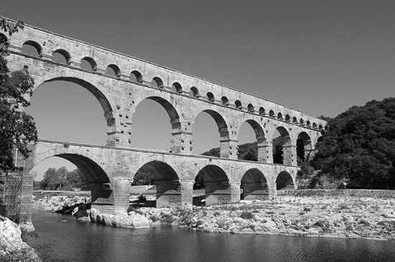
Le Pont du Gard, plus haut pont-aqueduc romain du monde, a été inscrit au patrimoine de l’Humanité par l’Unesco en 1985. Avec 1,25 million de visiteurs en moyenne par an, dont 40% d’étrangers, il est le monument antique le plus visité de France.

Au cours de la période 1996 - 2000 une importante opération d’aménagement a donné naissance au nouveau site du Pont du Gard.
Ce nouveau site permet aujourd’hui d’assurer aux visiteurs les meilleures conditions de visite possibles.

Aujourd’hui, l’aménagement du site propose des Espaces de Découverte permanents, dont le
dernier, « MÉMOIRES DE GARRIGUE » a été ouvert au public au printemps 2003.

Les grands thèmes, développés et déclinés dans les Espaces de Découverte traitent de :
- l’art de vivre romain ; | - la construction du Pont du Gard ;
- la maîtrise de l’eau ; | - la carrière antique et ses techniques ;
- l’histoire de l’aqueduc antique et de Nîmes ; | - le paysage méditerranéen.

Les différents locaux du bâtiment « Espaces de Découverte » sont :

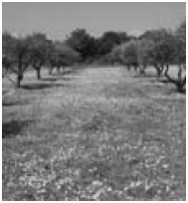 | 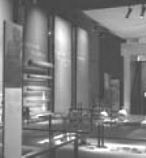 |  | 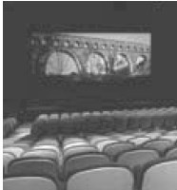 | 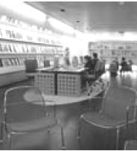
MÉMOIRES DE GARRIGUE | MUSÉE | LUDO | CINÉ | MÉDIATHÈQUE
Un parcours de découvertes en plein air dans un paysage méditerranéen retrouvé. | Sur l’histoire de l’aqueduc d’Uzès à Nîmes et la civilisation romaine de la ville et de l’eau. | Un espace ludique destiné aux enfants de 5 à 12 ans. | « Le Vaisseau du Gardon » fiction documentaire de 25 min. | Un lieu d’approfondissement de la connaissance.

Baccalauréat Professionnel Systèmes Électroniques Numériques | Sujet | Session Septembre 2015 | Épreuve E2 | Page 2/33

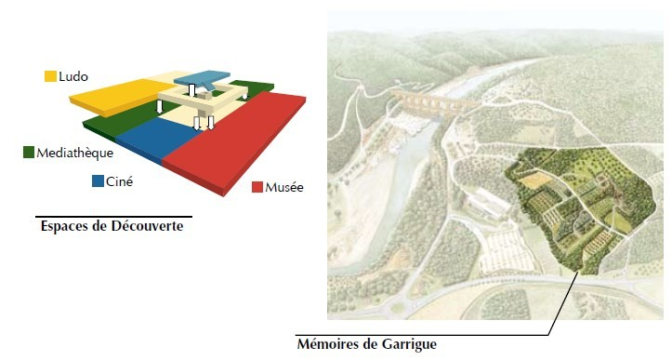
Pont du Gard
Bâtiment administratif

Alarme sécurité incendie

Le site du Pont du Gard accueillant du public, le bâtiment « Espaces de Découverte » est classé comme ERP. Ce bâtiment accueille également des personnes handicapées.

Les parkings visiteurs sont placés sous vidéosurveillance afin d’éviter des dégradations ou vols dans les véhicules.

Au regard des objets de grande valeur abrités par les différents locaux du bâtiment « Espaces de Découverte », ces derniers sont protégés par un système de détection intrusion.

Les images provenant des différentes caméras et la gestion des diverses alarmes du site (incendie et intrusion) sont centralisées au sein du poste de sécurité installé dans le bâtiment administratif.

Électrodomestique

Le département du Gard se trouvant dans le sud de la France, la chaleur de certaines journées d’été est difficile à supporter. Ainsi, pour le confort des visiteurs, l’ensemble du bâtiment « Espaces de Découverte » a été climatisé. Afin de réaliser des économies d’énergie, le gérant du site souhaite à présent faire installer un système de climatisation réversible au sein du bâtiment administratif.

Baccalauréat Professionnel Systèmes Électroniques Numériques | Sujet | Session Septembre 2015 | Épreuve E2 | Page 3/33

Télécommunications et réseaux

L’ensemble des locaux du site est équipé d’une connexion internet ADSL.
Les communications entre le bâtiment « Espaces de Découverte » et le bâtiment administratif se font par des liaisons fibres optiques.
Les communications téléphoniques sont assurées à travers un IPBX de marque ASTER 5000 IP.
Le parc informatique se compose de 54 ordinateurs de marque DELL optiplex 740. Le gérant estime obsolètes ces matériels qui datent de 2005 et décide de les faire remplacer par des ordinateurs plus récents.

Électronique industrielle embarquée

De par l’étendue du site et le nombre d’agents y travaillant, un système de communication par radiofréquences a été installé depuis l’ouverture du nouveau site en 2000.
Ces communications permettent de réduire considérablement le temps d’intervention des divers agents en un point donné du site.
Depuis quelques mois, les agents se plaignant des nombreux dysfonctionnements de ce système, le gérant décide de le renouveler en le remplaçant par du matériel plus récent.

Audiovisuel multimédia

Afin de faciliter la communication visuelle avec les visiteurs, deux locaux du bâtiment « Espaces de Découverte » sont équipés de téléviseurs. Il s’agit de la médiathèque et de l’espace « LUDO » dédiés aux enfants.
Aujourd’hui, le gérant souhaite installer un nouveau téléviseur plasma dans la cafétéria qui permettra d’informer les visiteurs sur les diverses activités proposées sur le site.

Audiovisuel professionnel

La salle cinéma permet :
- la diffusion d’un documentaire « le Vaisseau du Gardon » ;
- l’accueil d’intervenants extérieurs pour des conférences sur des sujets liés au site du Pont du Gard.

Afin d’assurer le bon déroulement de ces prestations, les techniciens du site mettent à disposition des conférenciers tout le matériel nécessaire.

Le parc de matériels disponibles est constitué de :
- 3 vidéoprojecteurs FL7000U ;
- 1 système de sonorisation Lynx ;
- 4 microphones sans fil SKM300 et les émetteurs ad hoc ;
- 1 table de mixage numérique Yamaha LS-9 ;
- 1 système d’éclairage (projecteurs DMX et gradateurs Tivoli).

Baccalauréat Professionnel Systèmes Électroniques Numériques | Sujet | Session Septembre 2015 | Épreuve E2 | Page 4/33

Partie 2 - Questionnement tronc commun

Électrodomestique

Technicien sur le site du Pont du Gard, votre équipe doit installer et mettre en service le système de climatisation de la salle de réunion du bâtiment administratif.
Le système est de type réversible air/air. PRINCIPE DE LA CLIMATISATION
Vous avez la charge d’expliquer le principe de fonctionnement, la constitution et les principales caractéristiques du climatiseur à vos collaborateurs (voir ANNEXE N°8).

Question 2.1.1
Expliquer les termes :
Réversible :

COP :

Question 2.1.2
Énoncer les avantages d’une climatisation réversible.

Baccalauréat Professionnel Systèmes Électroniques Numériques | Sujet | Session Septembre 2015 | Épreuve E2 | Page 5/33

Le principe de la climatisation est fondé sur le transport de la chaleur par un fluide frigorigène. Utilisé dans un circuit fermé, ce fluide a la capacité, par ses changements d’états (liquide/gazeux), de transférer l’énergie frigorifique et calorifique. Comparable à celle d’un réfrigérateur, la production de froid se fait en quatre étapes énoncées sur le schéma de la Page uivante.
INTÉRIEUR
EXTÉRIEUR





4

Évaporateur
Détendeur

3
Liquide basse
pression
Liquide haute
pression
Vapeur basse
pression
Vapeur haute
pression
1

Compresseur
2

Condenseur

Question 2.1.3
Compléter, à l’aide du schéma ci-dessus, les cases grisées du tableau en attribuant à chaque élément le repère (1, 2, 3 ou 4) de la fonction assurée qui lui correspond.

Fonctions assurées | Repères
Vaporisation du fluide frigorigène à basse température et basse pression.
Diminution de la pression.
Augmentation de la pression et échauffement du fluide gazeux.
Refroidissement du gaz surchauffé et liquéfaction.

Baccalauréat Professionnel Systèmes Électroniques Numériques | Sujet | Session Septembre 2015 | Épreuve E2 | Page 6/33

ENVIRONNEMENT

Respecter les nouvelles normes de l’environnement, tout en répondant aux attentes des clients en termes de performances et d’économies d’énergie, est le défi qui s’impose à l’industrie en général. Une directive européenne oblige, depuis 2004, les constructeurs à apposer sur leurs systèmes une étiquette éco-énergie (voir ANNEXE N°9).

Question 2.1.4
Expliquer le rôle de l’étiquette éco énergie.

Question 2.1.5
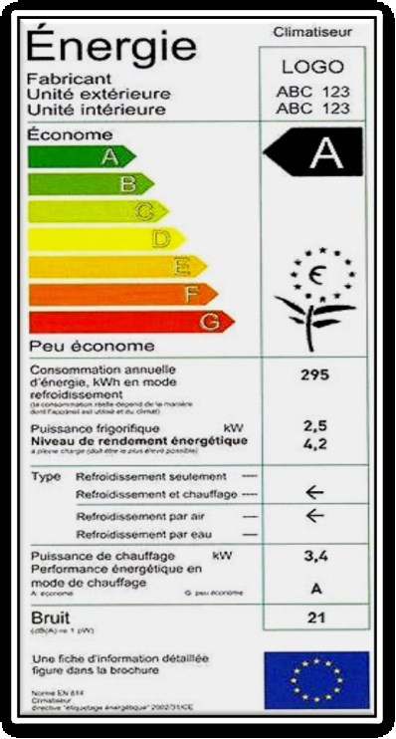
Compléter les cases grisées du tableau ci-dessous en précisant, pou chaque terme employé, sa signification.
48

B
590
7,4
3,55
5,1
r

B
590
7,4
3,55
5,1
48

Baccalauréat Professionnel Systèmes Électroniques Numériques | Sujet | Session Septembre 2015 | Épreuve E2 | Page 7/33

SÉCURITÉ ET HABILITATION
Comme vous travaillez et intervenez sur les installations électriques, vous avez suivi une formation sur l’habilitation électrique et avez reçu un titre d’habilitation dont la copie est ci-dessous.

Nom : DUPONT Employeur : Site Pont du Gard
Prénom : Michel Affectation : Service entretien Fonction : Électricien
Personnel | Symbole d’habilitation | Champ d’application
Personnel | Symbole d’habilitation | Domaine de tension | Ouvrages concernés | Indications supplémentaires
Non électricien
Exécutant électricien | B1V | BTA | Toutes installations | Sauf tableau général
Chargé de travaux ou d’interventions
Chargé de consignation
Habilités spéciaux
Le titulaire Pour l’Employeur Date : 1 janvier 2014 Signature : Nom et prénom : DURANT Francis Validité : fin décembre 2016
Fonction : Directeur Signature :
Question 2.1.6
Indiquer la signification de B1V.

Abréviation | Signification
B
1
V

Question 2.1.7
Entourer les bonnes réponses dans le tableau ci-dessous pour le niveau d’habilitation B1V.

Distance des pièces nues sous tension | inférieure à 0,6 m | inférieure à 0,4 m | inférieure à 0,3 m | inférieure à 0,1 m
Intervention seul et sans autorisation sur une installation électrique | oui | non | peut-être
Personne qui vous a donné le titre d’habilitation électrique | le formateur | le fournisseur | le chef des travaux | l’employeur
Domaine de tension sur lequel vous pouvez intervenir | très basse tension | basse tension | haute tension
Limite minimum du domaine BTA | 50V | 230V | 24V | 700V
Limite maximum du domaine BTA | 7500V | 5000V | 1000V | 500V

Baccalauréat Professionnel Systèmes Électroniques Numériques | Sujet | Session Septembre 2015 | Épreuve E2 | Page 8/33

Devant effectuer une intervention de maintenance préventive sur le climatiseur, une consignation de l’installation est à réaliser.

Question 2.1.8
Indiquer, à l’aide de la documentation technique, la référence du dispositif à condamner (voir ANNEXE N°10).

Question 2.1.9
Classer (de 1 à 4) les étapes de la consignation dans l’ordre de leur réalisation.

Identification
Vérification d’absence de tension
Condamnation
Séparation

  - Électronique industrielle embarquée

Technicien sur le site du Pont du Gard, votre direction étudie la nécessité de renouveler son équipement de matériel de radio communication embarquée utilisé pour les actions de surveillance, de maintenance et de gestion du domaine.
Votre direction vous charge de préciser certaines parties techniques, normatives et législatives.


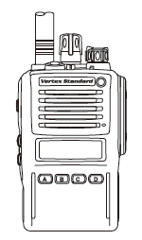

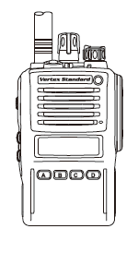

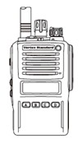

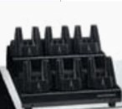
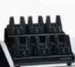
Mise en situation : Structure des canaux (fréquences radio) d’échange entre les différents agents chargés de la gestion du site.

Agent technique secteur énergie
Canal 1

Agent technique espaces verts

Canal 2
ACCUEIL
Zone Technique

Agent de coordination

Agent d’accueil et d’orientation des visiteurs

Canal 1

Agent technique secteur informatique

Baccalauréat Professionnel Systèmes Électroniques Numériques | Sujet | Session Septembre 2015 | Épreuve E2 | Page 9/33

Relations entre l’appareil radio portatif et son environnement :

Ondes
1) Mode Rx : 2) Mode Tx :

Ondes

Ondes

hertziennes
VX – 820 ATEX
En réception

Fréquences radio
Commandes

Informations
acoustiques

Fréquences sonores
Ondes
acoustiques
VX – 820 ATEX
En émission
Fréquences sonores
Commande

Informations
hertziennes

Fréquences radio

utilisateur
visuelles et/ou sonores
Alternat maintenue
visuelles et/ou sonores

Agent utilisateur
Agent utilisateur

Question 2.2.1
Indiquer les numéros de canaux utilisés par les agents pour leurs communications radio.

La consommation d’énergie est un aspect fondamental des caractéristiques des équipements électroniques, particulièrement en ce qui concerne l’électronique industrielle embarquée, tant pour l’autonomie de fonctionnement offerte que pour le respect de l’environnement.
À partir des éléments de la documentation technique de la série VX-820 et de vos connaissances sur les transmissions radio, répondre aux questions ci-dessous (voir ANNEXE N°12).

Question 2.2.2
Le temps d’utilisation de la batterie est donné en fonction d’une utilisation standard de l’appareil et exprimé de la façon suivante : 5 / 5 / 90% TX / RX / STBY.
Donner la signification des termes ci-dessous.
TX :

RX : STBY :

Question 2.2.3
Durée d’utilisation de l’appareil : référence 100% du temps au total.
Expliquer comment est réparti le temps de l’utilisation de l’appareil ainsi exprimé : 5 / 5 / 90%.
La durée cumulée d’utilisation en mode TX est de : La durée cumulée d’utilisation en mode RX est de : La durée cumulée d’utilisation en mode STBY est de :

Baccalauréat Professionnel Systèmes Électroniques Numériques | Sujet | Session Septembre 2015 | Épreuve E2 | Page 10/33

Question 2.2.4
La consommation de l’appareil est donnée en fonction de la bande de fréquences utilisée (UHF ou VHF). On considère que la fréquence d’utilisation se trouve dans la bande 134-170 MHz.
Donner les consommations dans les modes d’utilisation suivants :
Mode veille : Mode émission :
Mode réception :

Question 2.2.5

On tiendra compte des conditions d’utilisation énoncées ci-dessus.

Calculer l’intensité du courant moyen consommé par l’appareil.

Question 2.2.6

Calculer l’autonomie (heures, minutes, secondes) de l’appareil sachant que la capacité de la batterie est de 1,15Ah.

Question 2.2.7
La durée moyenne d’une journée de travail d’un agent est de 8h.
Préciser si la durée d’autonomie (calculée dans la question précédente) répond aux exigences d’utilisation.

Question 2.2.8
Proposer une référence de batterie (FNBV-87-L1 ou FNBV-86-L1) répondant aux exigences d’utilisation énoncées ci-dessus. Justifier votre réponse.

Baccalauréat Professionnel Systèmes Électroniques Numériques | Sujet | Session Septembre 2015 | Épreuve E2 | Page 11/33

Question 2.2.9
Votre supérieur vous interroge sur la gestion des accumulateurs hors d’usage.
Répondre par oui ou par non aux affirmations suivantes :
À l’inverse des particuliers, les utilisateurs professionnels sont responsables de la collecte et du traitement de leurs piles et accumulateurs usagés, qu’ils soient ou non incorporés à des appareils.
Oui  Non 
Les distributeurs, dès lors qu’ils en offrent à la vente, ont obligation d’offrir un point de collecte gratuit de piles et accumulateurs usagés aux particuliers. L’obligation de reprise est indépendante d'un achat. Cette obligation est également valable pour les distributeurs utilisant la vente par correspondance.
Oui  Non

Télécommunications et réseaux

Le technicien de la salle de cinéma doit changer l’ordinateur de celle-ci.
Les utilisateurs souhaitent un ordinateur plus puissant et désirent garder un environnement Windows, pour ne pas changer leurs habitudes de travail.
D’après l’image ci-dessous éditée de l’ordinateur à remplacer, répondre aux questions suivantes.
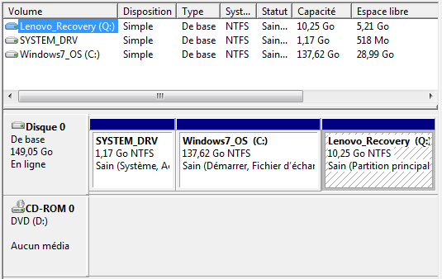
Question 2.3.1
Donner le nombre de disque(s) dur(s) présent(s) sur cet ordinateur et indiquer la (leur) capacité.

Baccalauréat Professionnel Systèmes Électroniques Numériques | Sujet | Session Septembre 2015 | Épreuve E2 | Page 12/33

Question 2.3.2
Indiquer le nombre et le nom des partitions présentes.

Question 2.3.3
Donner le type de formatage de la partition C.

Question 2.3.4
Calculer l’espace occupé sur C: puis sur Q: .

La configuration du PC à remplacer vous est donnée ci-dessous.

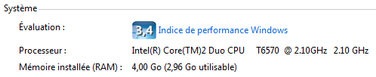
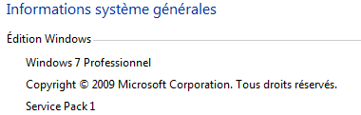

Question 2.3.5
Indiquer le nom du système d’exploitation installé sur cet ordinateur.

Baccalauréat Professionnel Systèmes Électroniques Numériques | Sujet | Session Septembre 2015 | Épreuve E2 | Page 13/33

Question 2.3.6
Indiquer les informations principales du système (capacité de la RAM, fréquence du processeur).

Question 2.3.7
Choisir (à l’aide de l’ANNEXE N°11) l’ordinateur qui correspond le mieux à l’évolution désirée par le technicien et justifier ce choix à l’aide d’au moins trois arguments.

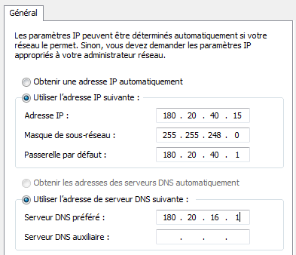
Afin d’intégrer le nouvel ordinateur dans la salle « cinéma », le technicien consulte la configuration de l’ordinateur à remplacer et obtient la configuration spécifiée ci-contre :

Question 2.3.8
Indiquer si le réseau sur lequel est connecté cet ordinateur fonctionne en DHCP ou en IP statique.

Baccalauréat Professionnel Systèmes Électroniques Numériques | Sujet | Session Septembre 2015 | Épreuve E2 | Page 14/33

Question 2.3.9
Rappel : pour trouver l’adresse de sous-réseau, il faut effectuer un ET logique entre l’adresse IP et le masque de sous- réseau.
Déterminer l’adresse IP du sous-réseau ainsi que le nombre de postes que l’on peut y connecter.

Détail du calcul de l’adresse IP du sous-réseau :
Détail du calcul du nombre de postes :

Question 2.3.10
Préciser ce que doit faire le technicien afin de mettre le nouvel ordinateur sur le réseau.

Alarme sécurité incendie

La direction du site souhaite installer un nouveau système d’alarme dans la cafétéria. Cette alarme sera activée pendant les heures de fermeture du restaurant.
Cette cafétéria, d’une superficie de 220m² (20m de longueur sur 11m de largeur), a des portes vitrées battantes donnant sur l’extérieur. Aucune autre contrainte environnementale n’est précisée, sauf celle de la proximité des détecteurs avec les baies vitrées (voir ANNEXE N°2).
Le choix s’est porté sur une centrale d’alarme Legrand (réf 432 03) (voir ANNEXE N°1).
Les détecteurs magnétiques (détecteurs 1 et 2) seront branchés sur la boucle 1, tandis que les détecteurs de présence (détecteurs 3 et 4) seront connectés sur la boucle 3.

Question 2.4.1
On décide de protéger les deux portes vitrées battantes par des détecteurs magnétiques encastrés (détecteurs 1 et 2) de marque Legrand.
Préciser la référence des détecteurs employés.
Référence N° :

Baccalauréat Professionnel Systèmes Électroniques Numériques | Sujet | Session Septembre 2015 | Épreuve E2 | Page 15/33

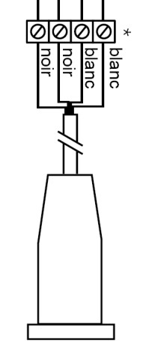
Détecteur n° 1
Détecteur n° 2

Question 2.4.2
Un détecteur magnétique est constitué de deux parties : un aimant et un ILS.
Entourer les bonnes réponses concernant la mise en place de ces détecteurs.

ILS | Fixé sur la porte (ouvrant).
ILS | Fixé sur le dormant de la porte.
Aimant | Fixé sur le dormant de la porte.
Aimant | Fixé sur la porte (ouvrant).

Question 2.4.3
Préciser la distance maximale admissible entre l’ILS et l’aimant.

Question 2.4.4
Dessiner, sur le schéma ci-dessous, le câblage à réaliser entre la centrale et les détecteurs magnétiques.

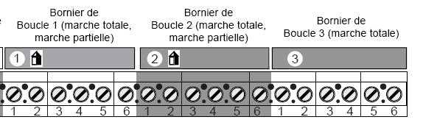

Baccalauréat Professionnel Systèmes Électroniques Numériques | Sujet | Session Septembre 2015 | Épreuve E2 | Page 16/33

Vous allez choisir des détecteurs pour assurer la détection volumétrique de la cafétéria (l’implantation est donnée sur le plan de l’ANNEXE N°2).
Ensuite, vous réaliserez leur interconnexion avec la centrale d’alarme. Question 2.4.5
Compléter le tableau suivant en plaçant (dans la case qui correspond à votre choix) soit la réponse « oui », soit
la réponse non, soit la valeur demandée.
 | Référence du détecteur volumétrique
 | 431 18 | 431 19 | 431 42
Angle de détection (en °)
Portée maximale (en m)
Réglage possible de la portée
Protection « anti vandalisme » du détecteur
Fixation sur un angle du mur
Fixation sur un mur
Technologie infrarouge seule
Technologie hyperfréquence + infrarouge
Perturbé par les courants d’air chaud
Perturbé par les vibrations
Perturbé par la présence d’animaux
À éloigner des baies vitrées

Question 2.4.6
Le cahier des charges vous oblige à prendre deux détecteurs identiques afin d’assurer la couverture totale de la superficie de la cafétéria. En comparant les résultats de la question précédente avec le cahier des charges, répondre à la question ci-dessous.
Choisir la référence de ces deux détecteurs. Justifier ce choix.

Baccalauréat Professionnel Systèmes Électroniques Numériques | Sujet | Session Septembre 2015 | Épreuve E2 | Page 17/33

Question 2.4.7
Dessiner, sur le schéma ci-dessous, le câblage à réaliser entre la centrale et les détecteurs volumétriques (détecteurs 3 et 4).

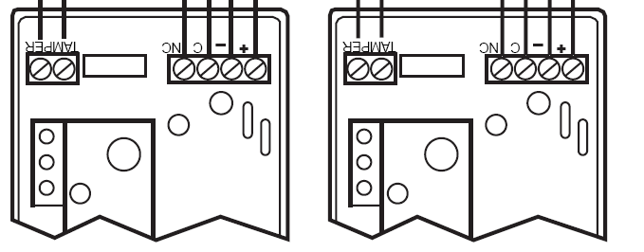
Détecteur n° 3 Détecteur n° 4

Audiovisuel multimédia

La direction du site souhaite installer un écran plat d’au moins 60 pouces dans la cafétéria. Cet écran permettra de communiquer sur les activités du site. La direction vous demande d’étudier l’installation à réaliser afin de vérifier la faisabilité du projet.
Vous proposez un écran plasma de référence TX-P65VT30E (voir ANNEXE N°3). Question 2.5.1
Calculer la diagonale de l’écran (en pouces).

Baccalauréat Professionnel Systèmes Électroniques Numériques | Sujet | Session Septembre 2015 | Épreuve E2 | Page 18/33

Question 2.5.2
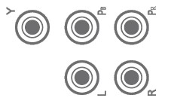

Identifier le nom des connecteurs présents sur la face arrière du téléviseur.

AV1*4 
AV2*4 
COMPONENT*4
DIGITAL AUDIO OUT*4




Question 2.5.3
La direction a la possibilité de diffuser les activités (format audio et vidéo) du site par l’intermédiaire de plusieurs sources vidéo.
Elle vous demande s’il est possible de les raccorder sur le téléviseur proposé.


Cocher les bornes de connexion du téléviseur à utiliser en fonction de la source voulue.

 |  | AV1*4 | AV2*4 | COMPONENT*4  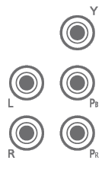 | DIGITAL AUDIO OUT*4 | HDMI1-4   |  | USB1-3   | 
Sources | Disque Blu-ray sur sortie numérique
Sources | Clé USB
Sources | Carte SD
Sources | Serveur multimédia DLNA
Sources | Disque dur USB

Baccalauréat Professionnel Systèmes Électroniques Numériques | Sujet | Session Septembre 2015 | Épreuve E2 | Page 19/33

Question 2.5.4
Justifier si ce téléviseur est compatible avec les sources vidéo disponibles sur le site.

Question 2.5.5
Le choix de la direction s’est porté sur un serveur multimédia DLNA.
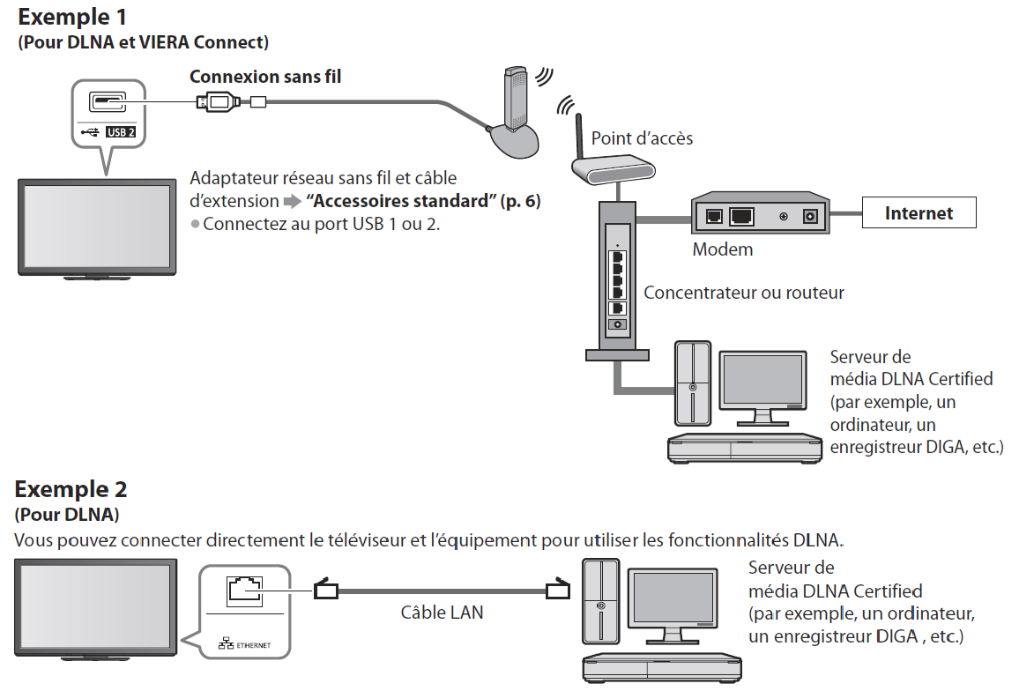
Entourer la solution technique à retenir afin de raccorder le serveur multimédia au téléviseur, sachant qu’il n’y aucune prise réseau dans la cafétéria.

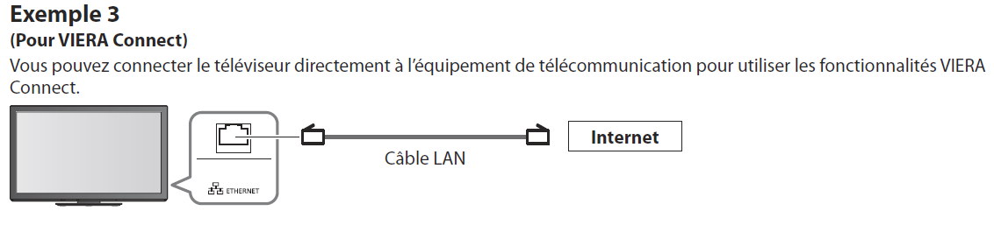

Baccalauréat Professionnel Systèmes Électroniques Numériques | Sujet | Session Septembre 2015 | Épreuve E2 | Page 20/33

Après avoir scanné les réseaux sans fils depuis le téléviseur, nous obtenons les informations suivantes :
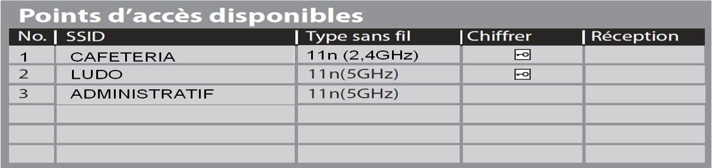
Question 2.5.6
Donner le nom et la norme Wi-Fi du point d’accès sur lequel on doit se connecter.

Question 2.5.7
Cocher la qualité du niveau de réception du point d’accès à utiliser.

□ | Réception excellente.
□ | Réception moyenne.
□ | Réception insuffisante.
□ | Aucune réception.

On rappelle les différentes normes Wi-Fi :

Norme | Porteuse radio | Débit max théorique | Portée
802.11a | 5GHz | 54Mbits/s | 10m
802.11b | 2,4GHz | 11Mbits/s | 300m
802.11g | 2,4GHz | 54Mbits/s | 27m
802.11n | 5GHz ou 2,4GHz | 300Mbits/s | 100m

Question 2.5.8
Identifier le débit de réception avec le point d’accès utilisé.

À court terme, le directeur souhaite installer plusieurs téléviseurs dans la cafétéria. Le flux vidéo à transmettre nécessite une bande passante de 6Mbits/s en qualité HD.
Question 2.5.9
Calculer le nombre maximal de téléviseurs que l’on peut installer dans la cafétéria tout en conservant une qualité optimale de diffusion du flux vidéo en HD.

Baccalauréat Professionnel Systèmes Électroniques Numériques | Sujet | Session Septembre 2015 | Épreuve E2 | Page 21/33

Audiovisuel professionnel

Après avoir choisi l’ordinateur « cinéma », il est nécessaire pour le technicien de vérifier la compatibilité des matériels composant son système.
Le système de projection est un vidéoprojecteur MITSUBISHI FL 7000U (voir ANNEXE N°4). Question 2.6.1
Donner la définition maximale de ce vidéoprojecteur ainsi que sa puissance lumineuse.

Question 2.6.2
Rechercher les types de connecteurs vidéo permettant de relier ce vidéoprojecteur à un ordinateur.

Question 2.6.3
Préciser si la connectique du vidéoprojecteur est compatible avec les quatre ordinateurs proposés dans la documentation technique. Justifier votre réponse pour chaque ordinateur.

Suite aux renseignements récupérés au sujet de l’ordinateur et du vidéoprojecteur par le technicien, il lui reste maintenant à faire le point sur les systèmes de diffusion audio et d’éclairage afin de savoir si le matériel doit évoluer ou s’il est convenable.

Le système de diffusion doit permettre de sonoriser la salle lors de conférences par l’intermédiaire de microphones. Dans ce cas, il est nécessaire d’avoir un microphone avec une directivité cardioïde (voir ANNEXE N°5).

Question 2.6.4
Donner la composition de l’équipement SKM300-835 G3.

Question 2.6.5
Préciser la référence de la tête de l’équipement SKM300 qui correspond aux exigences de notre sonorisation. Justifier votre réponse.

Baccalauréat Professionnel Systèmes Électroniques Numériques | Sujet | Session Septembre 2015 | Épreuve E2 | Page 22/33

Le technicien va maintenant faire le point sur le système d’éclairage de la salle.
Pour cela, il va comparer les projecteurs « Par 56 SxLighting » installés avec des projecteurs de dernière génération « 64P Led pro » (voir ANNEXES N°6 et 7)
Question 2.6.6
Citer les caractéristiques électriques d’un projecteur installé dans la salle.

Question 2.6.7
Calculer la puissance consommée par l’ensemble de ces projecteurs sachant qu’il y en a 18 dans la salle.

Question 2.6.8
Énumérer les caractéristiques électriques d’un projecteur de dernière génération.

Question 2.6.9
Déterminer le gain de consommation si on remplace les 18 projecteurs « Par 56 » par des « 64P Led ».

Question 2.6.10
Donner un argument pour motiver le changement des projecteurs « PAR 56 » par des « 64P Led » en vous aidant des calculs précédents.

Baccalauréat Professionnel Systèmes Électroniques Numériques | Sujet | Session Septembre 2015 | Épreuve E2 | Page 23/33

Partie 3 - Questionnement spécifique

Afin de rendre la visite du site du pont du Gard plus complète et interactive, les responsables mettent à la disposition des visiteurs des audio guides.

L’audio guide est un dispositif portable qui dans sa forme classique ressemble plus ou moins à un téléphone portable que le visiteur emporte durant la visite et qui lui donne, à la demande, un commentaire dans sa langue. Comme le texte écrit, l’audio guide est un outil d’aide à la visite qui a vocation d’aide à l’interprétation. L’audio guide vient ainsi compléter d’autres types d’aides à la visite comme les guides ou petits dépliants papier remis au visiteur à l’entrée.

Les responsables du site décident de s’équiper d’un nouveau modèle d’audio guide, de façon à améliorer le confort des visiteurs. Ils choisissent alors l’orpheo NEO (même constructeur que pour l’ancien audio guide). De plus la volonté des responsables d’obtenir le label « Tourisme et Handicap » suppose la mise en place de bornes tactiles interactives aux endroits importants du parcours de la visite.

Le technicien du site est chargé du remplacement des audio guides et de la configuration des bornes tactiles interactives, et cela en collaboration avec le fournisseur de ces systèmes.

L’étiquette RFID communique un code à l’audio guide ce code permet le déclenchement d’un commentaire audio lorsque le visiteur arrive dans la zone.

Cette technologie permet également de synchroniser ce commentaire avec différents périphériques comme de la vidéo, du son, des lumières, etc.

  - Étude des caractéristiques électrique de l’audio guide orpheo NEO.

Avant de répondre aux questions, lire la documentation technique de l’orpheo NEO située en ANNEXE N°13.

Question 3.1.1
Donner les différentes technologies de communication sans fils disponibles sur cet audio guide.

Question 3.1.2
Donner la technologie de communication filaire disponible sur cet audio guide.

Question 3.1.3
Préciser le moyen utilisé pour protéger l’audio guide du vol.

Baccalauréat Professionnel Systèmes Électroniques Numériques | Sujet | Session Septembre 2015 | Épreuve E2 | Page 24/33

  - Étude de la partie Audio de l’Audio guide.

Le nombre de visites guidées sur le site augmente et le responsable technico/commercial veut savoir si les nouveaux audio guides seront capables de stocker les nouveaux fichiers son. Pour cela il faut donc connaitre les caractéristiques de ces nouveaux fichiers son.

Question 3.2.1
Donner les formats audio compatibles avec l’audio guide.

Question 3.2.2
Préciser si ces formats de compression sont avec ou sans perte (cocher la bonne réponse) :

MP3 :  WMA : | - avec perte  - avec perte | - sans perte  - sans perte
AAC : | - avec perte | - sans perte

Question 3.2.3
Donner de manière simple le principe de la compression MP3.

Question 3.2.4

Le ratio classique de compression d’un fichier MP3 est de 1:10.
Préciser à quoi correspond cette valeur. Donner un exemple.

Question 3.2.5

On vous donne la formule de calcul d’un poids de fichier compressé : Taille (ko) = temps (s) x débit (bit par seconde ou bps) / 8
Les fichiers MP3 sont encodés à 192 bps et durent 4 minutes chacun. Calculer la taille d’un fichier compressé :

Baccalauréat Professionnel Systèmes Électroniques Numériques | Sujet | Session Septembre 2015 | Épreuve E2 | Page 25/33

Question 3.2.6
La visite compte 20 arrêts et qu’elle peut être faite en 6 langues différentes.
Donner la taille minimale de la mémoire nécessaire pour stocker les commentaires.

Question 3.2.7
Préciser la famille de mémoire à laquelle appartient la SD card (cocher la bonne réponse)

- Mémoire vive (RAM) □ Mémoire morte (ROM) □ Mémoire reprogrammable (SD RAM)

Question 3.2.8

La mémoire sur SD card de l’orpheo NEO est de 2 Go.
Préciser si elle est suffisante. Justifier votre réponse.

Étude de la communication RFID de l’Audio guide.

La société désire améliorer dès que possible l’intérêt des différentes présentations des Espaces de Découvertes. Les audio guides sont pourvus d’une station embarquée RFID, des étiquettes RFID vont donc être mises en place sur les différentes parties du site pour un comptage et un suivi des visiteurs.

Question 3.3.1
Citer trois types de technologie sans fil usuellement utilisées.

Question 3.3.2
Donner la signification du sigle RFID.

Baccalauréat Professionnel Systèmes Électroniques Numériques | Sujet | Session Septembre 2015 | Épreuve E2 | Page 26/33

Question 3.3.3
Résumer en quelques lignes le fonctionnement de la technologie RFID.

Question 3.3.4
Indiquer les avantages et les inconvénients des étiquettes actives puis des étiquettes passives.

3.1.8

Question 3.3.5
Indiquer les deux éléments que l'on trouve dans tous les systèmes RFID.

Question 3.3.6
Expliquer de quelle façon un tag passif récupère de l'énergie pour pouvoir communiquer avec le lecteur.

Question 3.3.7
Expliquer de quelle façon est fournie l'énergie à un TAG actif.

Baccalauréat Professionnel Systèmes Électroniques Numériques | Sujet | Session Septembre 2015 | Épreuve E2 | Page 27/33

Question 3.3.8
Rappeler quel type de TAG est utilisé par le système RFID du site du Pont du Gard.

Choix d’une étiquette RFID en fonction de sa capacité mémoire.

Afin de répondre aux nouvelles exigences demandées, chaque carte devra contenir les informations suivantes :
Format des données :

PONT DU GARD CODE:×××××××××××××××× DATDEB:×××××××××× DATFIN:×××××××××× VERIF:×××××××××× CODTEC:××××××××××××××××
Texte de 100 caractères
. Le nom du site.
. le code d’identification de l’audio guide.
. la date de mise en service.
. la date de fin de garantie constructeur.
. la date de la dernière vérification.
. Le code du technicien chargé de la dernière vérification.

Un texte de 100 caractères maximum pourra accompagner ces caractéristiques.
Chaque caractère est issu du code ASCII et codé sur 8 bits. Question 3.3.9
Calculer le nombre de caractères total à mémoriser dans la carte.

Question 3.3.10
Donner la taille, en octets, des informations à stocker en mémoire.

Question 3.3.11

Le choix de l’étiquette se fait parmi les modèles suivants :
. fabricant bibliotheca : capacité mémoire de 512 bits à 2kbits.
. fabricant 3M : capacité mémoire de 256 à 2048 bits.
. fabricant LUX-IDent : capacité mémoire de 256 bits à 1024 bits.
. fabricant Nedap : capacité mémoire de 1kbits.
Sélectionner un modèle de mémoire pour satisfaire à la capacité définis question 3.3.8. Justifier votre réponse

3.4 Le système GPS :

Baccalauréat Professionnel Systèmes Électroniques Numériques | Sujet | Session Septembre 2015 | Épreuve E2 | Page 28/33

le système GPS :

De façon à vérifier le bon fonctionnement du système de géolocalisation, le technicien du site du pont du Gard récupère les trames NMEA issus du récepteur GPS d’un audio guide, sur son PC de maintenance via le réseau Wi-Fi du site.
Cela lui permettra de comparer les données extraites de ces trames avec la position réelle marquée sur une carte IGN au 1/25000.
Pour cette partie vous vous référerez aux ANNEXES N° 15 et 16. Question 3.4.1
Donner la signification du terme GPS. Résumer en quelques lignes son principe de fonctionnement.
.

Question 3.4.2
Donner les trois grandeurs qui permettent de localiser avec précision l’emplacement d’un point sur la Terre.

Question 3.4.3
Le technicien récupère la trame NMEA suivante :
$GPRMC ,154356,A,4358.002,N,00431.998,E,000.0,211.1,191014,002.6,W*6A
Compléter le tableau suivant après analyse de cette trame.

Heure de l’envoie de la trame
Date de l’envoi de la trame
Latitude
Longitude

Baccalauréat Professionnel Systèmes Électroniques Numériques | Sujet | Session Septembre 2015 | Épreuve E2 | Page 29/33

3.5 La barrière d’entrée du parking

Suite à une augmentation de la fréquentation, les responsables du site du pont du Gard décident d’un agrandissement du parking véhicule. Une barrière automatique est installée à la nouvelle entrée de ce parking. Une boucle de détection est implanté en dessous de l’enrobé de la voix d’accès juste devant la barrière de façon à commander sa levée dès qu’un véhicule se présente.
Vous êtes le technicien qui devra installer, interconnecter et configurer les éléments du système de commande.

Pour cette partie vous vous référerez aux ANNEXES N°17 et 18.

Parking

Bouton poussoir pour une ouverture manuelle

Barrière

Boucle de détection

Accès de la route

Question 3.5.1
Préciser le modèle de détecteur de boucle à choisir sachant qu’un seul relais de sortie est suffisant et une seule boucle de détection est nécessaire sur l’accès d’entrée du parking.

Question 3.5.2
Préciser dans le tableau ci-dessous, les positions du commutateur DIP pour obtenir la configuration suivante.
- Fréquence de boucle faible.
- Lever de la barrière en cas de détection.

ON

1 2 3 4 5 6

Baccalauréat Professionnel Systèmes Électroniques Numériques | Sujet | Session Septembre 2015 | Épreuve E2 | Page 30/33

Question 3.5.3
Préciser la position du commutateur afin d’obtenir une sensibilité moyenne du détecteur.

H M L

Question 3.5.4

Dans la rédaction du bon de commande du matériel, Il faut préciser la fonction du relais de sortie car celle-ci est programmée en usine.
Préciser cette fonction sachant qu’il faut un délai de passage au véhicule après sa détection.

Question 3.5.5

Lors du premier essai de la barrière la LED rouge du détecteur clignote 6 fois.
Donner les causes possibles de disfonctionnement.

Question 3.5.6

Le détecteur de boucle est connecté à l’AS320 qui assure son alimentation en 24V.
Préciser les repères de connexion utilisés.

 | A1 | A11 | A2 | 21 | 22 | 31 | 12 | 14 | 32 | 24 | 34
Utilisés
Non utilisés

Baccalauréat Professionnel Systèmes Électroniques Numériques | Sujet | Session Septembre 2015 | Épreuve E2 | Page 31/33

Question 3.5.7

Réaliser ci-dessous, le schéma de câblage de l’alimentation secteur et du moteur avec la carte AS1320

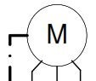
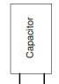

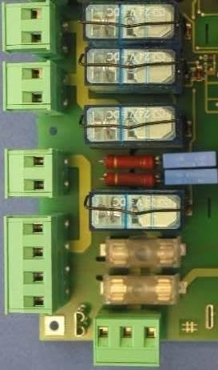
Terre Neutre Phase

Baccalauréat Professionnel Systèmes Électroniques Numériques | Sujet | Session Septembre 2015 | Épreuve E2 | Page 32/33

Question 3.5.8
Entourer en bleu sur la carte AS1320 les connecteurs qui permettent de raccorder le détecteur de boucle.
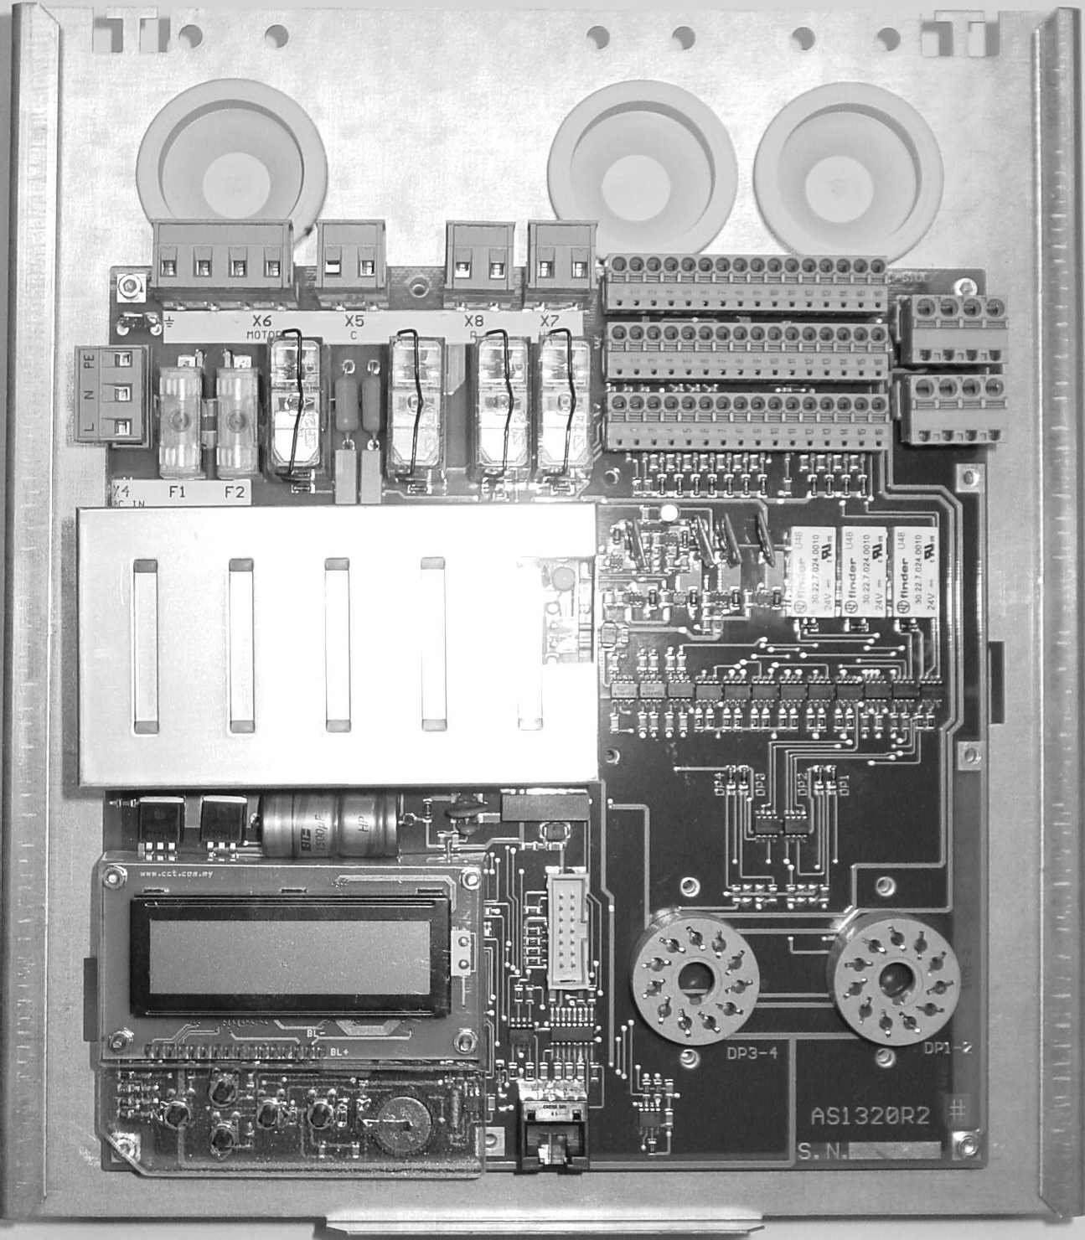

Question 3.5.9

Préciser les connecteurs (A, B, C) et le numéro (1 à 16) utilisés pour raccorder le détecteur de boucle dans le tableau suivant.

Fonction | GND (masse) | Alim 24V | Détection boucle
Connecteur
Numéro

Baccalauréat Professionnel Systèmes Électroniques Numériques | Sujet | Session Septembre 2015 | Épreuve E2 | Page 33/33

